专题三：AI蛋白质设计工具与实战
——ESM、ProteinMPNN、AlphaFold等工具的实操指南

从零开始使用AI工具进行蛋白质序列设计与评估

一、AI蛋白质设计工具生态系统
2024-2025年，AI蛋白质设计领域呈现"四大类工具协同工作"的格局。下图展示了标准设计管线的完整流程：
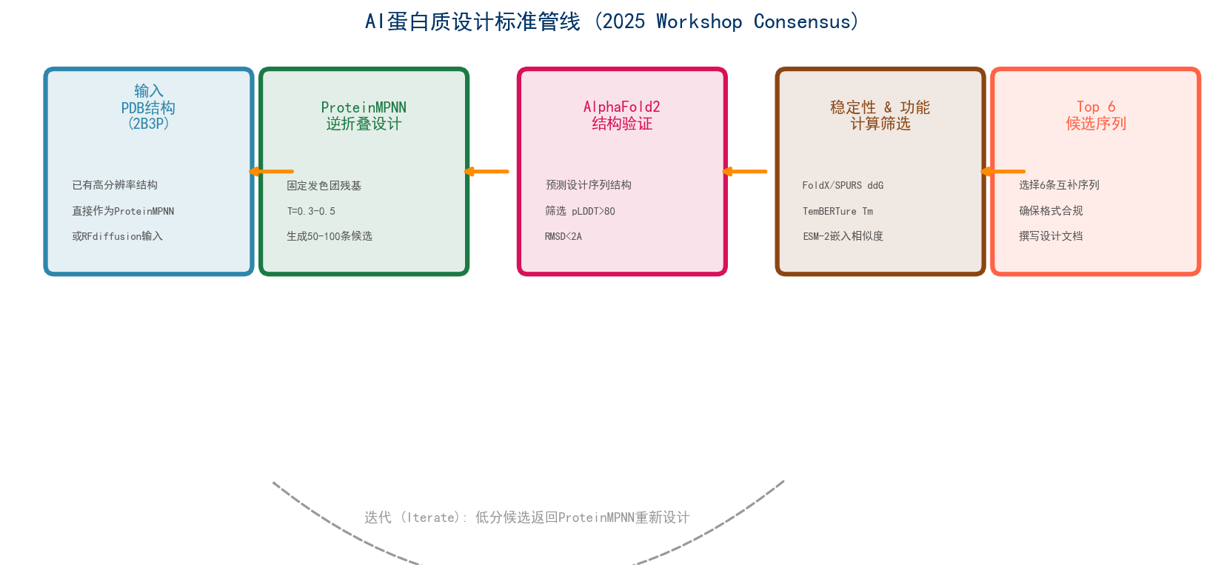
图1: AI蛋白质设计标准管线——从PDB结构到Top 6候选序列的完整工作流
工具分类：
- 蛋白质语言模型（PLM）：ESM-2/ESM3, ProtBERT, SaProt —— 序列特征提取、零样本突变预测、序列生成
- 逆折叠模型：ProteinMPNN, ESM-IF —— 给定骨架结构，设计氨基酸序列
- 结构预测模型：AlphaFold2/3, ESMFold, Chai-1 —— 验证设计序列是否折叠为目标结构
- 骨架生成模型（扩散）：RFdiffusion, FrameBuilder —— 从头生成蛋白质骨架

二、ProteinMPNN快速上手（5分钟）
最快上手方式——无需安装任何软件：
- 1. 打开 https://github.com/dauparas/ProteinMPNN
- 2. 找到 colab_notebooks/quickdemo.ipynb → "Open in Colab"
- 3. 上传PDB文件（如2B3P——sfGFP的结构）
- 4. 运行所有单元格 → 获得设计序列
- 5. 尝试修改温度参数(T=0.1保守→T=1.0多样)观察序列多样性变化
设计GFP变体的关键约束（确保荧光功能）：
- 必须固定发色团三肽（Tyr66-Gly67-Gly68 / sfGFP编号）——不可替换
- 强烈建议固定Arg96（催化环化）和Glu222（质子转移）
- 考虑固定His148和Thr203（桶盖残基，保护发色团不受溶剂淬灭）
- 允许其余β-桶表面和核心残基自由设计 → 探索序列空间
ProteinMPNN设计GFP的Python代码框架：
# 在Colab中运行
import sys; sys.path.append('/content/ProteinMPNN')
from protein_mpnn_utils import *
# 固定发色团和催化残基
fixed_positions = {"A": [65, 66, 67, 96, 222]} # 1-based residue numbers
temperature = 0.3 # 较低温度→保守设计
num_sequences = 100 # 生成候选数
# 运行ProteinMPNN生成序列
# (完整代码参见官方quickdemo.ipynb)

三、ColabFold结构验证
- GitHub: https://github.com/sokrypton/ColabFold
- 快速模式 (colabfold_batch)：适合批量验证设计序列
- 质量判断标准：pLDDT > 80 (高置信度), pTM > 0.7 (整体折叠好), Cα RMSD (与2B3P) < 3Å
- pLDDT（predicted LDDT）：0-100，>90极高置信度，<50可能无序/错误折叠
- PAE（Predicted Aligned Error）：低值表示残基间距离预测准确

四、ESM-2/ESM3序列特征提取
- 提取序列嵌入作为ML模型输入特征 → 用于亮度/稳定性回归预测
- ESM-1v零样本突变效应预测：计算突变前后的log-likelihood变化
- ESM-2嵌入可用于t-SNE/UMAP可视化序列空间，发现高亮度"簇"
- ESM3 (2025)：支持多模态条件生成（序列+结构+功能prompt联合引导）

五、在线工具和数据库
■ ColabDesign
https://github.com/sokrypton/ColabDesign
ProteinMPNN/RFdiffusion Colab一站式
■ ESM GitHub
https://github.com/facebookresearch/esm
ESM-2预训练模型
■ ESM3 GitHub
https://github.com/evolutionaryscale/esm
ESM3多模态模型
■ RCSB PDB for 2B3P
https://www.rcsb.org/structure/2B3P
sfGFP三维结构
■ FPbase
https://www.fpbase.org/
荧光蛋白数据库

